بسم الله الرحمن الرحيم
ملخص

لمادة الفيزياء

للحادي عشر علمي

منطقة عجمان التعليمية
2010/2011
Ahmed alaa
Al 7kma pvt school
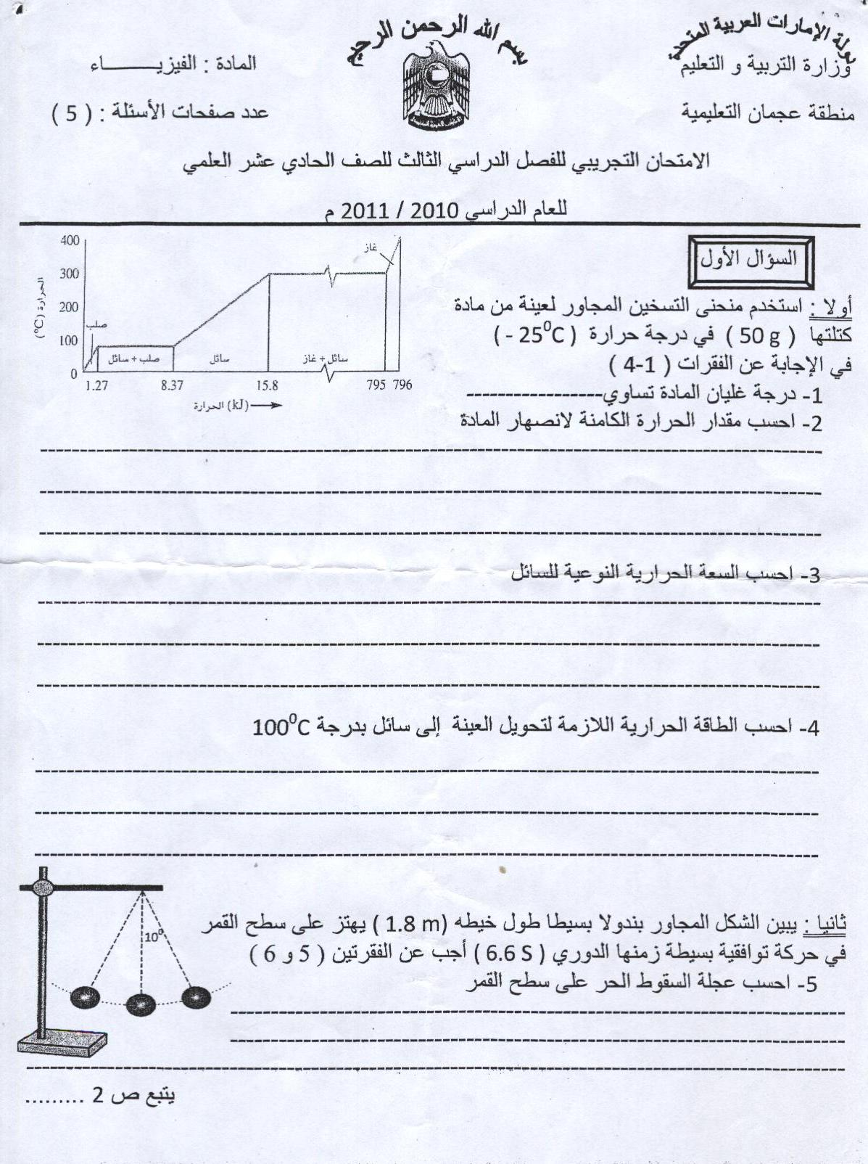
Ahmed alaa
Al 7kma pvt school
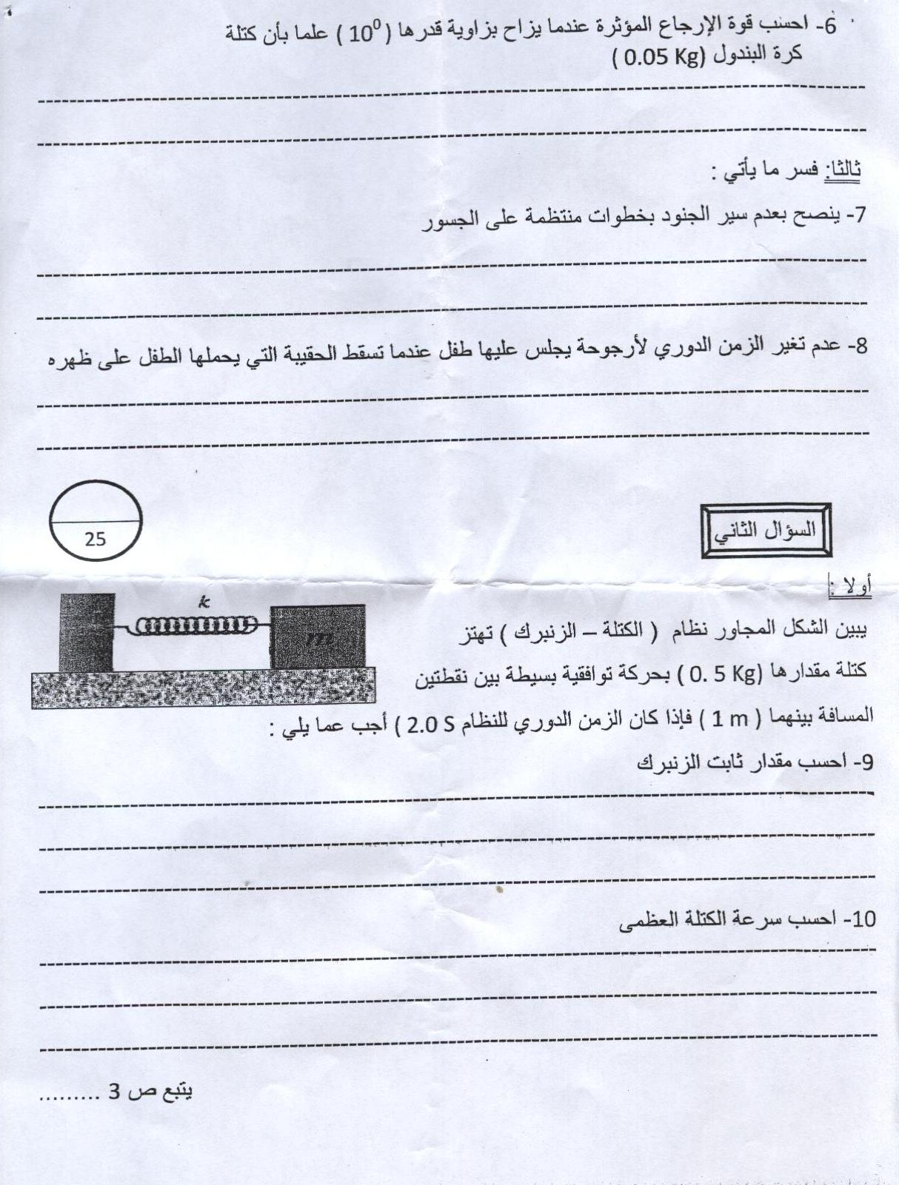
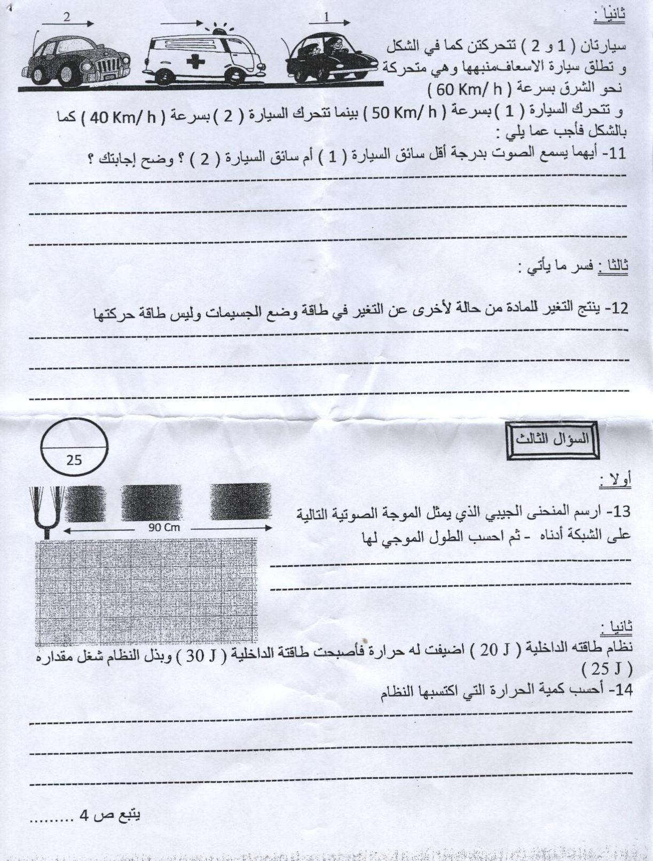
Ahmed alaa
Al 7kma pvt school
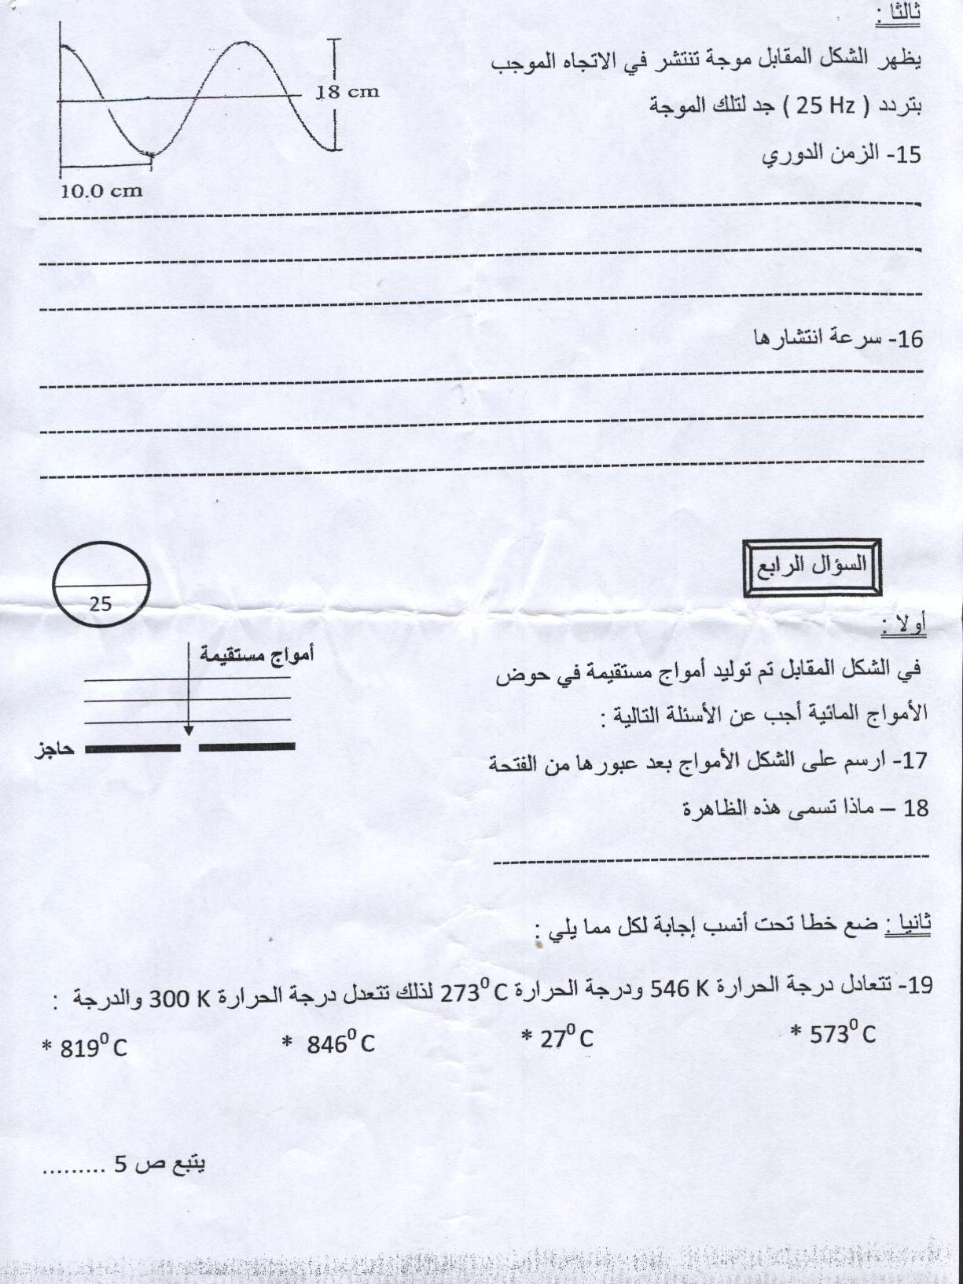
Ahmed alaa
Al 7kma pvt school
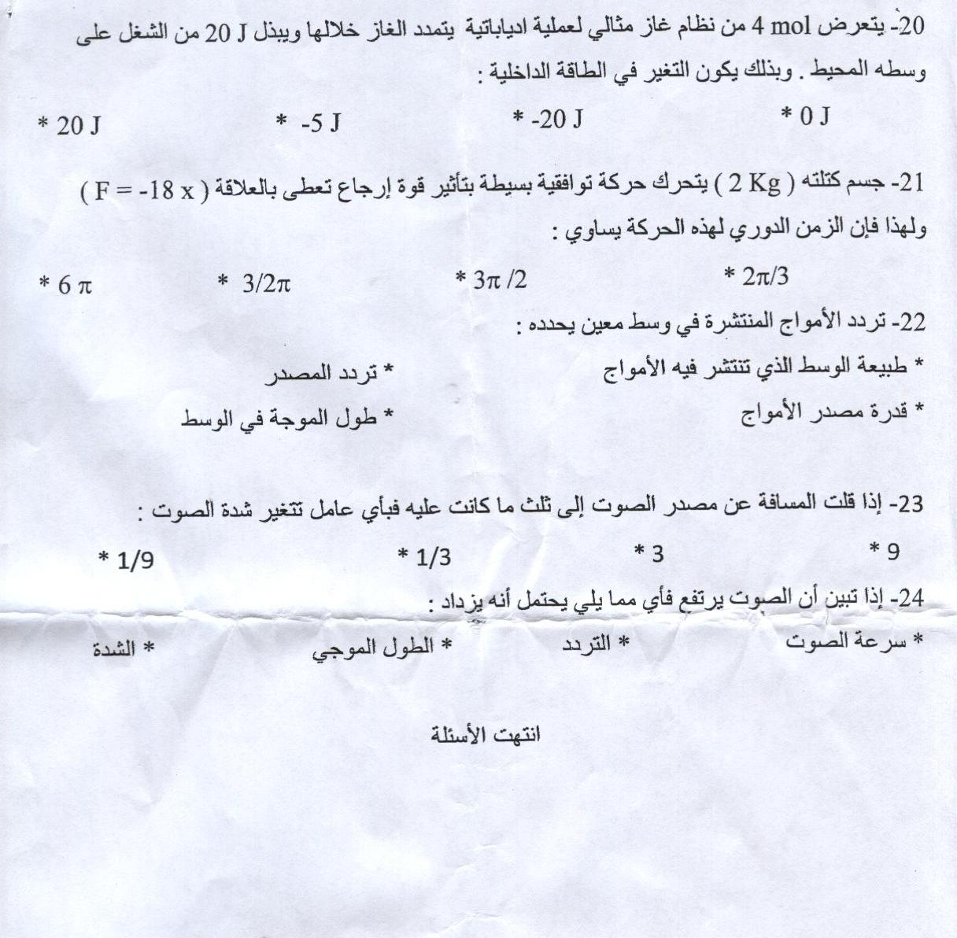
Ahmed alaa
Al 7kma pvt school

